**Justificación:**

El proyecto que se expondrá a continuación será desarrollado con el objetivo de presentar una aplicación de los múltiples temas estudiados a lo largo del curso de Informática II, como lo son la herencia, el manejo de la interfaz gráfica de QtCreator, los contenedores, las simulaciones de fenómenos físicos, entre otros.

Para esto se implementará un juego de tres niveles en los que se podrá evidenciar la interacción entre objetos y su movimiento regido por las leyes de la física, de manera que cada nivel sea un reto entretenido para el jugador.

Adicionalmente, estos niveles estarán conectados entre sí por medio de una historia a través de la se espera no sólo incrementar el interés del jugador por completar cada nivel, sino también brindar una oportunidad de reflexionar sobre temas de interés en la actualidad, como lo son el imperialismo, el efecto de los medios de comunicación en la percepción de la realidad, la discriminación y la codicia humana, entre otros temas.

**Motivación:**

Uno de los enfoques del juego será centrarse en la reflexión respecto al imperialismo militar que se traduce en guerras y conflictos, con el objetivo de extender y aumentar geográficamente el poder del país potencia con ansias de mayor potestad. El tema anteriormente mencionado es imprescindible de tratar ya que aún sabiendo lo anterior, existen individuos con indoles de idolatría a tales naciones, por lo cual, mediante este proyecto se podría lograr otra perspectiva en el tema.

Además, mediante la realización de éste proyecto se podrá poner en práctica todos los conocimientos adquiridos tanto en la parte técnica como en la estética, y a su vez será apasionante luchar en busca de poder lograr los objetivos que se tienen para el trabajo pensado.

Por otro lado, en el desarrollo de este proyecto se verá la necesidad de implementar formulas físicas para aproximar el videojuego a lo que sería en la realidad, lo cual es bastante interesante ya que sería poner en práctica todos los conocimientos en física adquiridos desde el colegio.

**Descripción del proyecto:**

* **Diagrama de flujo del proyecto:**

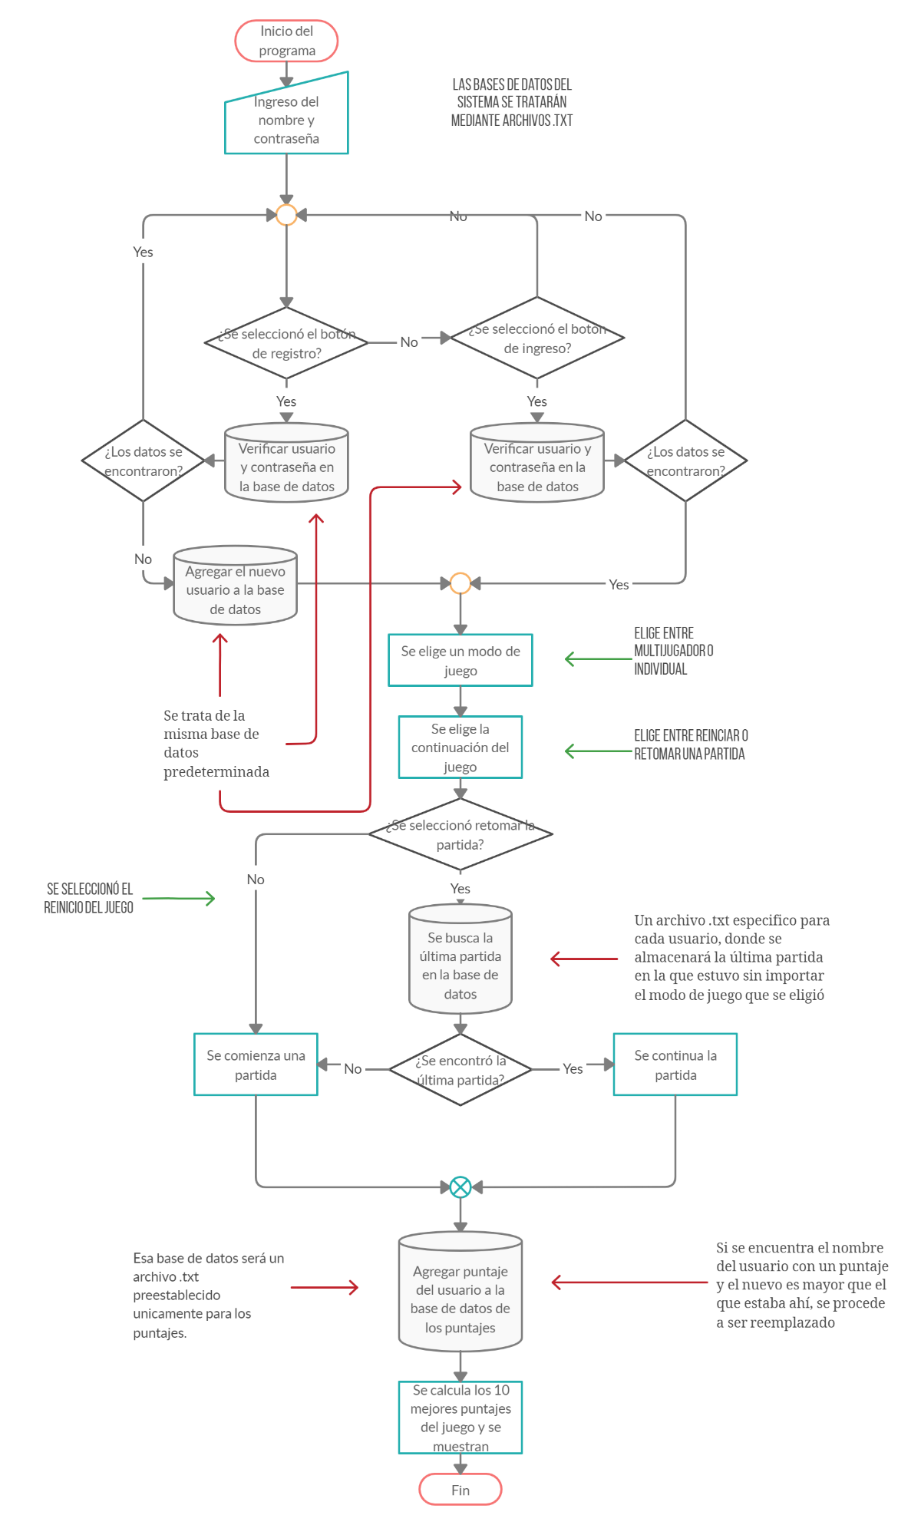

* **Contextualización del videojuego:**

Es el 15 de agosto del año 2020 y tras meses de el reporte sin fin sobre la pandemia de covid-19, las voces de los periodistas alrededor del mundo reportan una historia sorprendente: Un planeta con vida e importantes recursos había sido descubierto  en un sistema solar cercano en el año 2000.

Durante años se han estudiado los patrones de comportamiento de los seres que habitan los territorios de este planeta y los resultados muestran que se tratan de seres con una inteligencia inferior a la humana y tendencias violentas que han causado la destrucción de importantes recursos del nuevo planeta y múltiples conflictos entre los habitantes del nuevo mundo.

La conclusión es clara: este planeta representa un oportunidad para el deteriorado planeta tierra y la sociedad humana en crisis. Si es posible pisar la tierra de este nuevo mundo y llegar a un acuerdo de cooperación entre los seres humanos y esta nueva raza para lograr la paz en las violentas sociedades del nuevo planeta, tendríamos en nuestras manos infinitas posibilidades.

Es ahora el 21 de febrero del año 2021 y a los dos personajes principales de esta historia se les ha sido asignada una misión por el presidente de los Estados Unidos, Donald Trump (el cual fue reelegido al enfocar su campaña en la exploración del nuevo planeta). La misión es descrita como la misión más importante en la historia de la humanidad y consiste en viajar al nuevo mundo para pacificar a los violentos seres a través de los medios que sean necesarios. Así, el ser humano salvará de sí mismos a los seres que durante años han destruido su planeta por estar sumidos en conflictos y el ser humano podrá tener acceso a los infinitos recursos que el nuevo mundo ofrece.

Así inicia esta aventura, la cual a través de distintos retos tiene como objetivo cumplir la misión más importante en la historia de la humanidad.

**Retos:**

Para presentar cada una de las partes de la historia se planea mostrar imágenes de manera similar a como se mostrarían en una presentación de diapositivas en las que se cambiará de una imagen a otra por medio del mouse (al hacer *click*). Por tanto, el reto principal será lograr este efecto de presentación en lo que se remonta a la historia como tal.

* **Partes del programa:**
* **Menú principal:**

Consiste en tres ventanas en las que se tendrá el inicio de sesión/registro, la selección de modo de juego (multijugador/ individual) y la selección de continuación del juego anterior (Reiniciar juego/ retomar partida anterior).

A continuación se muestran imágenes de referencia para cada ventana necesaria, además de los elementos que se necesitarán para cada una.

1. Inicio de sesión/ Registro:

-2 *push button.*

-2 *label.*

-2 recuadros de ingreso de datos.

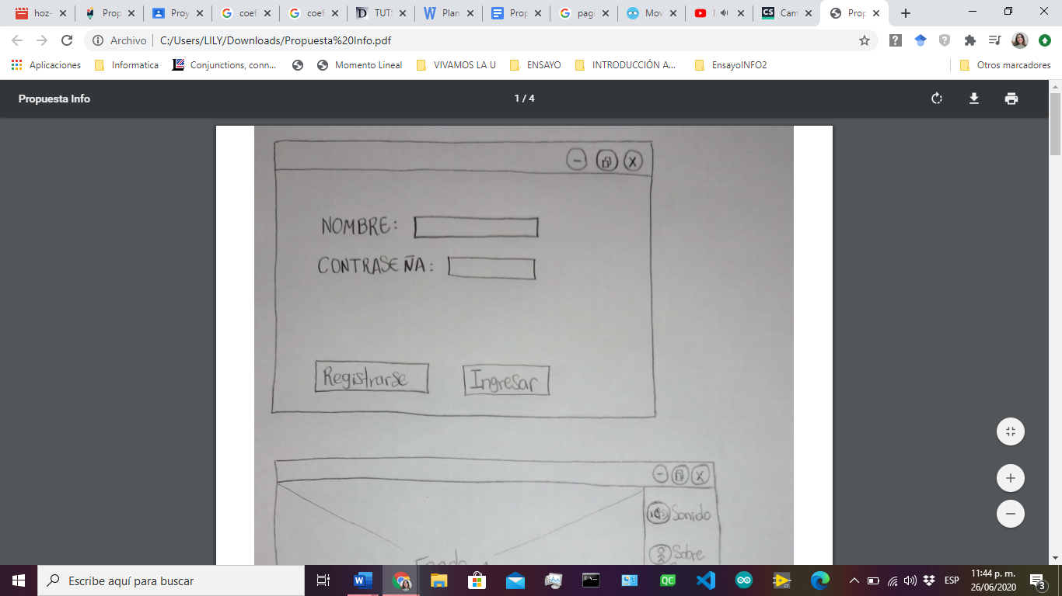

**Nota:** Se va a tener un archivo .txt preestablecido para ésta sección donde se irán agregando los usuarios y contraseñas de los jugadores al momento de presionar el botón de registro o simplemente se usará para evaluar si cierto usuario se encuentra en el sistema al momento de presionar el botón de ingreso.

1. Selección de modo de juego:

-2 *push button* (selección tipo de juego).

-2 *push button* (Botones permanentes para quitar/poner sonido y obtener información sobre los personajes).

-Un fondo de escena ya sea estático o tipo gif que muestre el logo del juego o algunas imágenes de este.

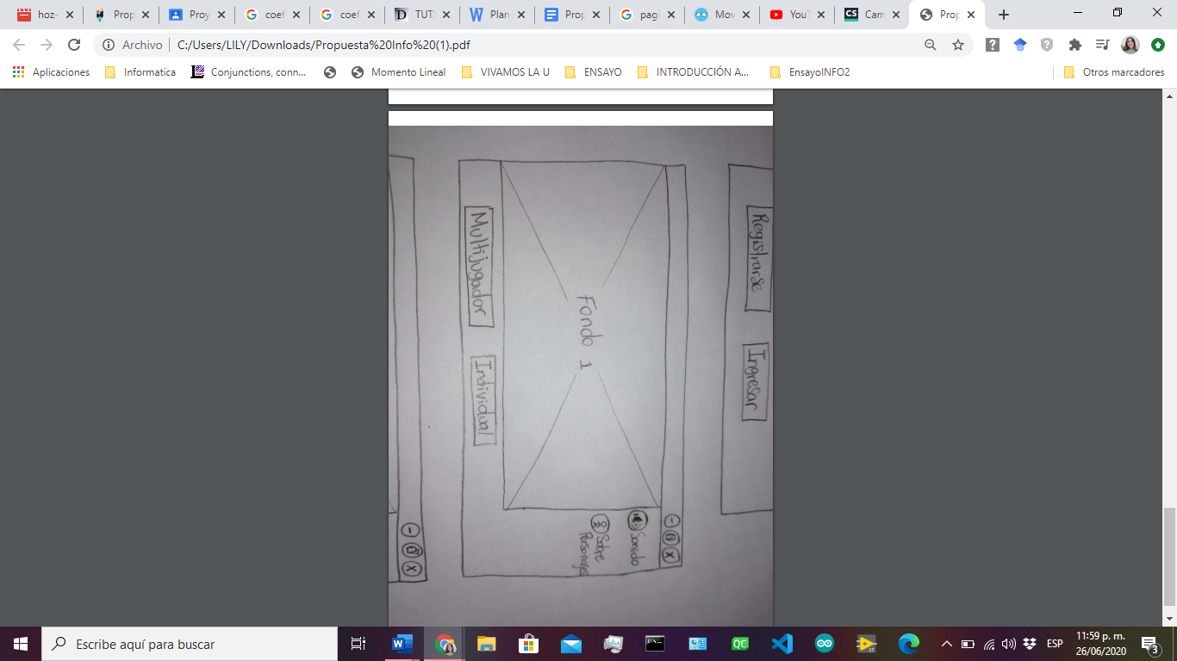

1. Selección de continuación del juego:

-2 push button (selección tipo de continuación).

-2 push button (Botones permanentes para quitar/poner sonido y obtener información sobre los personajes).

-Un fondo de escena ya sea estático o tipo gif que muestre el logo del juego o algunas imágenes de este (diferente al del menú anterior para que sea notorio el cambio de menú).

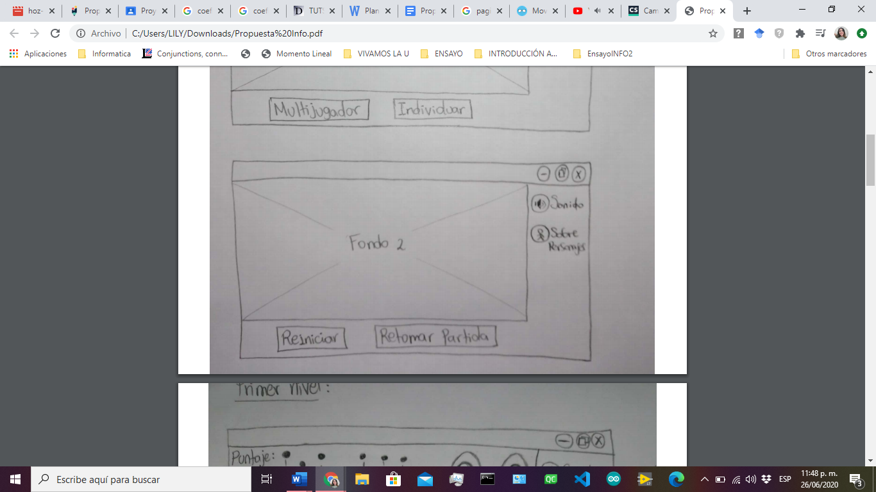

**Nota:** El botón “Sonido” permitirá elegir si se desea o no la reproducción de sonidos durante el juego y en “Sobre personajes” se tendrá un perfil de cada uno de los dos personajes principales que tendrá datos como: altura, masa, nombre, motivación, etc.

Es importante resaltar que esos botones serán iguales durante todo el juego, contendrán la misma información y mantendrán la misma funcionalidad.

**Nota 2:** En la función de retomar partida anterior se iniciará desde el último nivel desbloqueado desde cero. Es decir que si el jugador llegó al nivel 2 no se le repetirá la historia previa al nivel 2 pero continuará el juego al inicio del nivel 2, por lo que el *checkpoint* se encuentra al finalizar cada una de las historias de introducción de nivel.

**Nota 3:** Cuando el jugador pase por un *checkpoint* el sistema tomará el nombre del usuario, el modo de juego en el que se encuentra, el nivel y el puntaje que se lleva, para guardar en un archivo con el nombre del usuario los datos. Lo anterior, le permitirá al usuario retomar la partida en la que se encontraba la última vez que jugó. Si el jugador gana o pierde, los datos anteriormente guardados se borran.

**Retos:**

-Lograr correcto funcionamiento y diseño de los elementos descritos anteriormente.

-Manejo de múltiples ventanas o del cambio entre menús.

-Manejo de información en archivos: se debe guardar información de inicio de sesión, progreso del jugador en los dos modos de juego, puntajes récord, entre otros.

* **Niveles del juego:**

**Aspecto general:**

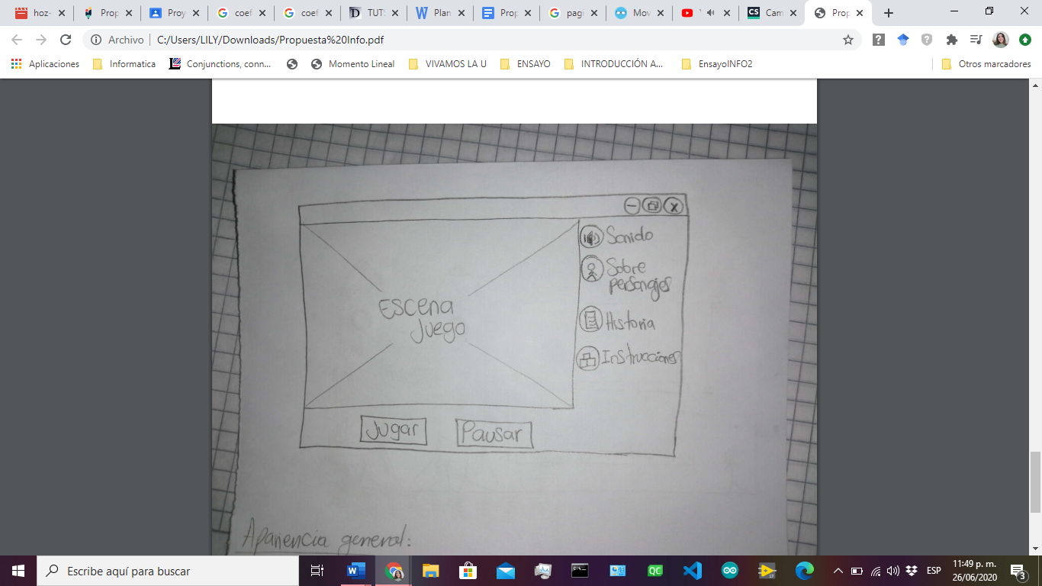

Los *push buttons* que se pueden apreciar en la imagen mantendrán durante todo el programa la misma funcionalidad.

Referente a los botones “Jugar” y “Pausar”, le permitirán al usuario comenzar la partida y pausarla respectivamente.

Los únicos botones que cambiaran su información dependiendo al nivel en el que se encuentre el usuario son “Historia” e “Instrucciones”, el primero le permitirá obtener información referente al nivel actual y el siguiente le indicará cómo puede interactuar con el juego.

**Retos en todos los niveles:**

- Correcto diseño y distribución de los objetos necesarios para cada escena.

- Correcta simulación de los movimientos físicos a las clases necesarias en cada nivel.

- Mantener registro del puntaje y las vidas del personaje.

* **Nivel 1:**

**Historia:**

Tras la asignación de la misión más importante de la historia a los personajes, ellos se disponen a la preparación para aquel arduo viaje.

En el instante que se encuentran listos, emprenden su recorrido hacia la gran nave espacial.

Cuando se van acercando a las plataformas por las cuales deben subir para adentrarse a la nave, se percatan que están siendo saboteados por aquellos seres salvajes, por lo cual, la única manera de poder lograr entrar en la nave es esquivando los meteoritos que están dejando caer aquellos seres.

Cuando el jugador o los jugadores se encuentren listos, comienza el nivel uno.

**Partes:**

En la escena se podrá apreciar el o los personajes principales (dependiendo del modo de juego que se eligió), unas plataformas estáticas y otras que se moverán de arriba a abajo, y finalmente, monedas y meteoritos que aparecerán en posiciones aleatorias.

Los jugadores se podrán mover entre plataformas mediante un movimiento parabólico y al estar sobre una plataforma el personaje se podrá mover mediante un movimiento rectilíneo uniforme.

Las “posiciones aleatorias” de los meteoritos serán las mismas posiciones cada que se pase por ese nivel. Además, caerán con un movimiento de caída libre y desaparecerán cuando toquen el suelo o a el personaje.

Las monedas aparecerán siempre sobre las plataformas y son las que le permitirán al usuario aumentar de puntaje.

Hay que tener en cuenta que cuando el personaje se encuentre sobre las plataformas el coeficiente de fricción que se podrá apreciar será mayor que en la superficie del suelo.

Para continuar con la historia, se debe cumplir el objetivo de saltar y entrar a la nave sin agotar totalmente las vidas que se le darán (por cada 4 meteoritos que toquen al personaje se pierde una vida).

Es importante mencionar que únicamente se puede entrar a la nave al estar en el punto más alto.

**Distribución de elementos:**

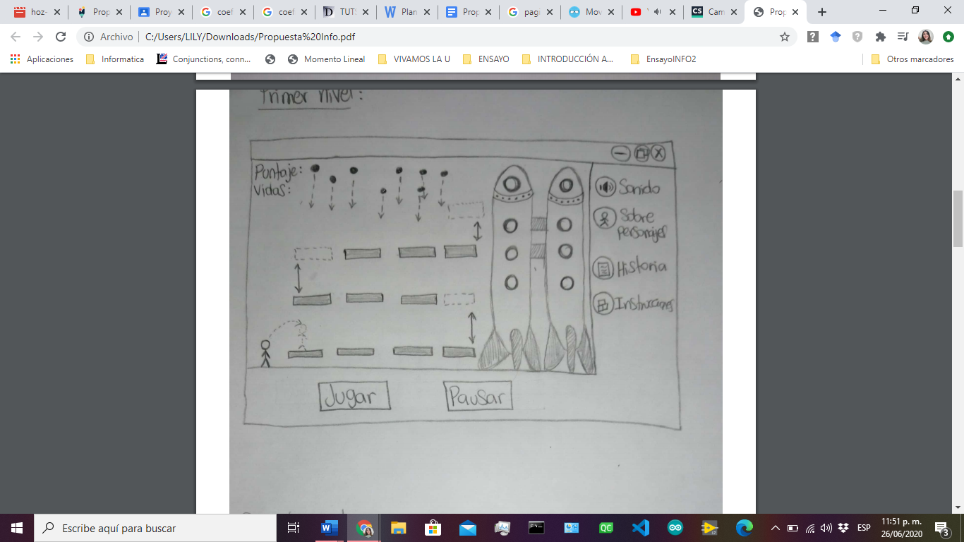

**Retos:**

-Lograr hacer que algunas plataformas se muevan de manera simultánea de arriba abajo.

-Hacer que los meteoritos siempre aparezcan en la misma posición y desaparezcan cuando toquen el suelo o a el personaje.

-Llevar un registro de colisiones con los meteoritos.

-Mantener registro de los puntos que se han logrado mediante la recolección de las monedas que aparecerán de manera aleatoria sobre las plataformas.

* **Nivel 2:**

**Historia:**

Al superar el nivel uno y los retos que conllevó, los personajes se encuentran dentro de la nave espacial y se preparan para el despegue.

La nave comienza a impulsarse y el usuario puede observar cómo al cabo de un rato se sale de la órbita terrestre.

Los personajes miran por una de las ventanas de la nave y perciben la paz que trasmite el espacio. Todo se ve pacifico.

Demasiado tranquilo hasta que la gran nave pasa por un pasillo de meteoritos. El pasillo resulta una técnica para facilitar una emboscada que termina en una lucha de los personajes principales contra los enemigos. La nave se divide en 2 naves más pequeñas para luchar, pero al final se volverán a unir.

**Partes:**

En la escena se podrán apreciar las naves controladas por el usuario (depende del modo de juego que se eligió), las naves de los alienígenas, las rocas lunares que harán parte del pasillo, los disparos que lanzarán las naves y unas monedas que aparecerán de manera aleatoria en el túnel.

El movimiento de todas las naves será rectilíneo uniforme pero el de los disparos será uniformemente acelerado.

El coeficiente de fricción será relativamente bajo, ya que la temática del nivel es en el espacio.

Para continuar con la historia se debe sobrevivir al ataque de las naves. Es importante mencionar que por cada 3 disparos enemigos que toquen a la nave del usuario, el jugador pierde una vida. Además, para desaparecer alguna nave enemiga simplemente se le debe disparar 2 veces.

**Distribución de elementos:**

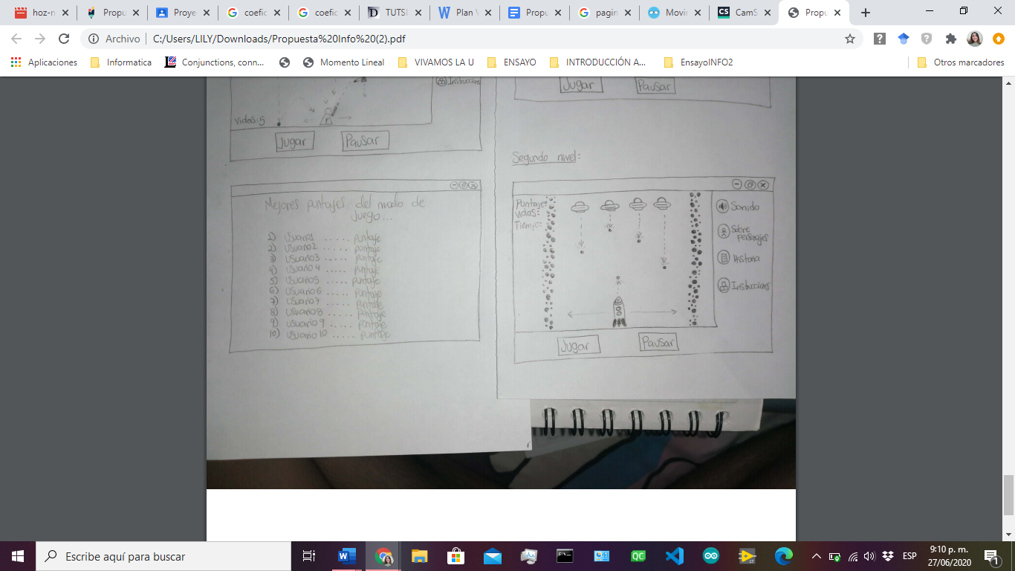

**Retos:**

-Mantener registro de los puntos que se han logrado mediante la recolección de las monedas que aparecerán de manera aleatoria.

-Mantener registro de colisiones de los disparos en las naves de los villanos.

-Llevar un registro de colisiones con los disparos enemigos.

* **Nivel 3:**

**Historia:**

Los personajes han superado con éxito los retos hasta el momento y ahora el nuevo planeta se encuentra cerca. En este punto el jugador podrá ver una simulación del nuevo planeta y el movimiento de la luna que lo orbita según las ecuaciones del movimiento por fuerza gravitacional (según la práctica 6).

Es momento ahora de prepararse para el aterrizaje. Se activa el plan y con éxito se logra aterrizar.

Con cautela los personajes principales salen de la nave y se encuentran con el edificio del líder supremo, el que se había marcado como destino. Aún no hay señales de los seres salvajes.

Se deciden por investigar, cruzan la puerta del edificio del líder supremo y de repente se escucha un disparo.

Comienza el nivel  tres el cual consiste en deshacerse de todos los enemigos en un tiempo de dos minutos por medio de disparos y sin que se agoten las cinco vidas del personaje.

**Partes:**

Se tendrán en la escena los personajes principales (uno o dos según el modo de juego), dos paredes donde se tendrán 2 enemigos disparando a los personajes y de manera al azar caerán 10 enemigos en caída libre que atacarán ocasionalmente.

Para matar a los enemigos en las paredes se les deberá disparar 3 veces y a los que caen se les deberá disparar una vez.

El jugador podrá moverse de derecha a izquierda y los disparos se realizarán cumpliendo el tiro parabólico por lo que el jugador deberá modificar el ángulo de su arma.

Los disparos de los enemigos rebotarán en el piso y las paredes una vez, por lo que el jugador debe esquivarlos.

**Nota:** Como no nos encontramos en el planeta tierra, los valores de gravedad y fricción variarán a comparación con el nivel 1.

**Distribución de elementos:**

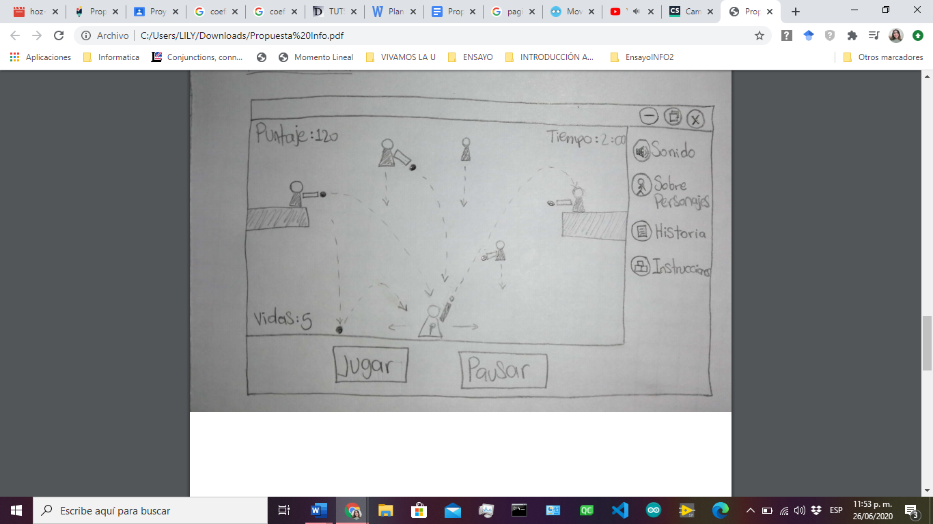

**Retos:**

-Cambiar ángulos de las armas de los personajes y enemigos para el disparo.

-Mantener registro de colisiones con los villanos.

-Mantener registro del tiempo.

* **Final del juego:**

**Historia de desenlace:**

Los personajes han logrado con éxito conquistar la base del líder supremo. Ahora deben obtener información para tomar el control de las otras zonas. El plan solía ser investigar sobre las zonas más vulnerables y ayudar en su pacificación a cambio de acceso libre a recursos pero las criaturas han resultado ser más violentas de lo esperado. Podrá ser necesario usar la fuerza pero por lo menos se salvará el planeta y a estas criaturas de sí mismas.

Los personajes se deciden a buscar información sobre las comunidades más cercanas a la base y sus ubicaciones. Así podrán pedirse refuerzos al planeta tierra y se tomarán primero las comunidades más vulnerables.

Se encuentran las ubicaciones, un mensaje es enviado a la tierra. La ayuda no tardará en llegar. Ahora se buscará información sobre la historia reciente del planeta.

Se encuentra un libro enorme, parece ser la recopilación de la historia reciente. Parece que los salvajes tienen por lo menos la inteligencia suficiente para escribir su  historia. Los personajes comienzan a buscar datos sobre la última guerra pero pasan y pasan las páginas y sólo encuentran imágenes que son la materialización de una paz jamás vista en la tierra.

¿Cómo es esto posible? Estos seres son menos inteligentes, tienen tendencias violentas y destruyen su planeta cada día. La misión los salvaría de sí mismos, la paz no encaja en la historia conocida por los personajes. Rápidamente estos miran a la ventana, paz es lo único que describe la imagen que ven sus ojos. ¿Acaso todo había sido una mentira?

Se acaba el juego. Aparece un mensaje: “Continuará…”.

**Mostrar puntajes:**

Al final de cada partida se almacenará el nombre del usuario junto al puntaje que obtuvo en un archivo preestablecido. Si el usuario ya tenía un puntaje guardado en el modo de juego que terminó (multijugador o un solo jugador) y el ultimo que obtuvo fue mayor, se le modifica el puntaje. Es importante aclarar que si la ultima puntuación que obtuvo fue menor, el valor no se modifica.

**Imagen de distribución de puntajes:**



**Retos:**

El principal reto de ésta sección es lograr recolectar los 10 mejores puntajes de cada modo de juego para poder mostrarlos al finalizar.